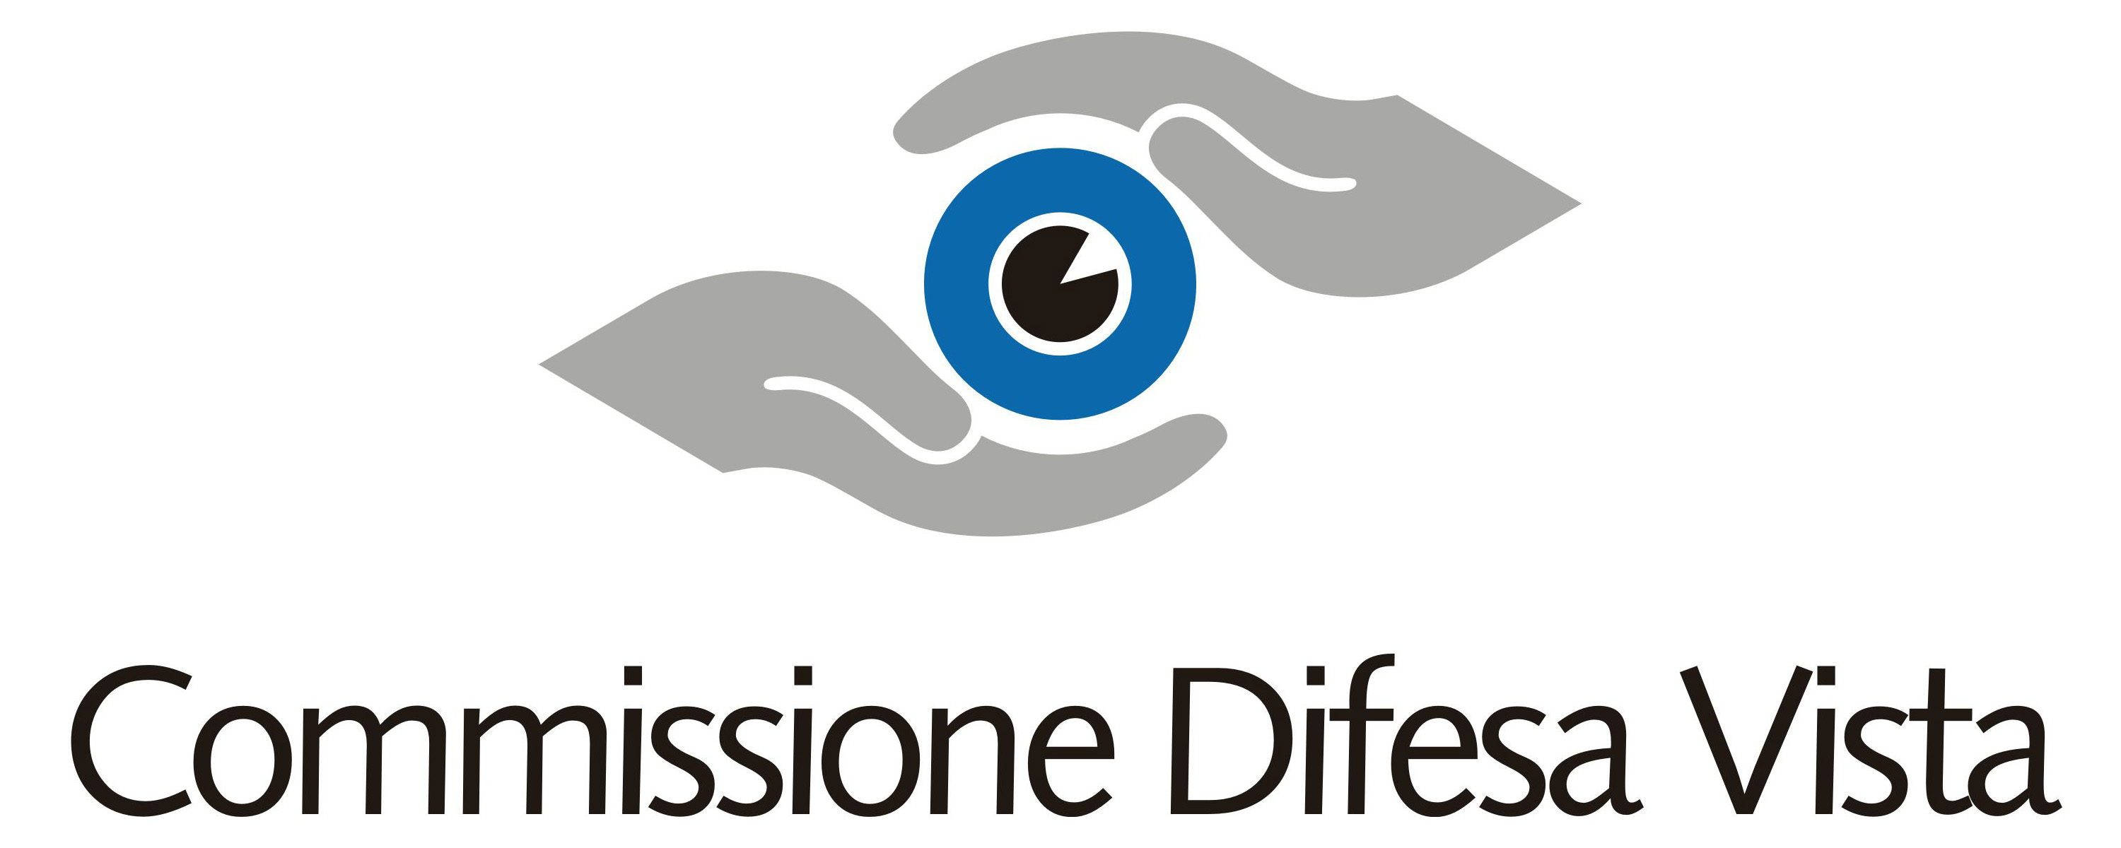

COMUNICATO STAMPA
“IL TOUR DELLA VISTA” A BRESCIA
MERCOLEDI’ 15 OTTOBRE
ESAMI GRATUITI DELLA VISTA
PRESSO IL CENTRO COMMERCIALE FRECCIAROSSA
Appuntamento con l’ottava tappa della campagna di sensibilizzazione sulla prevenzione visiva promossa da Commissione Difesa Vista con il patrocino del Ministero della Salute.

A bordo di uno speciale “TIR della Vista”, oculisti e ottici saranno a disposizione dei cittadini dalle 10 alle 19 presso il C.C. Frecciarossa, ingresso di via Ugoni.

Brescia, 10 ottobre 2014 – Arriva anche a Brescia l’iniziativa “Il Tour della Vista”, promossa da Commissione Difesa Vista (CDV), Assogruppi Ottica, Federgruppi Ottica, Federottica e Vision + Onlus con il patrocinio del Ministero della Salute, di SOI (Società Oftalmologica Italiana) e di Fondazione Insieme per la Vista e con il sostegno di Mido, Mostra Internazionale di Ottica, Optometria e Oftalmologia.
“Il Tour della Vista” – che nei mesi di ottobre e novembre toccherà in tutto 29 città italiane, piccole e grandi, da nord a sud – rientra in un ambizioso progetto su scala nazionale volto a promuovere la cultura della prevenzione che Commissione Difesa Vista porta avanti da anni. Con lo slogan “Vediamoci in Giro” e un simpatico asinello come mascotte grafica, l’iniziativa vuole contrastare le cifre allarmanti che emergono dalle ultime ricerche: in Italia il 20% non si preoccupa della propria salute oculare e la mancanza di prevenzione risulta più marcata nella fascia di età tra i 18 e 45 anni, inoltre ben il 70% dei genitori non ritiene necessaria una visita oculistica per i propri figli.
Mercoledì 15 ottobre dalle ore 10 alle 19, presso il Centro Commerciale Frecciarossa, ingresso di via Ugoni, ottici e oculisti effettueranno screening gratuiti della vista seguendo un protocollo condiviso: anamnesi refrattiva, esame della refrazione e test di Amsler saranno effettuati dagli ottici, mentre i medici oculisti procederanno a esaminare il tono e il fondo oculare per evidenziare la presenza di eventuali patologie. Al termine dei test sarà rilasciato un foglio esiti che rappresenterà solo un’indicazione utile in vista di controlli più approfonditi.
La tappa di Brescia si avvale della collaborazione della clinica oculistica dell’Università degli Studi di Brescia, degli Ospedali Civili di Brescia, e della sede locale di Federottica, mentre per l’intera durata del tour i partner tecnologici Essilor (per la strumentazione degli ottici) e Topcon (per gli strumenti dei medici oculisti) forniranno gli strumenti più all’avanguardia presenti sul mercato per effettuare gli screening visivi.
Per consultare tutte le tappe e le date del tour:
www.c-d-v.it www.facebook.com/commissionedifesavista?ref=hl#!/commissionedifesavista

Per informazioni:
Fast-Com – Ufficio Stampa Cdv
Paolo Santagostino
Antonella Ortalli
Tel: +39 02 87280954
paolo.fastcom@grupposantagostino.com
simonetta.fastcom@grupposantagostino.com

